審査の対象及び手続
１ 審査の対象
令和２年度の一般会計及び特別会計（15会計※）

※32ページ及び33ページ参照

２ 審査の手続
地方自治法（以下「法」という。）第233条第２項及び大阪府監査基準第３条第１項第６号の規定に基づき、一般会計及び特別会計の歳入歳出決算書、歳入歳出決算事項別明細書、実質収支に関する調書及び財産に関する調書など提出された書類について審査した。
なお、審査にあたっては、大阪府財政運営基本条例第25条第３項に基づき、大阪府財務諸表作成基準によって作成された財務諸表を参考とした。

審査は、以下の手続によって実施した。

(1) 決算計数の正確性を確認するため、財務会計システムによって作成された歳入額及び歳出額と歳入歳出決算書の照合を実施した。また、必要に応じ関係部局から説明を求めた。
(2) 現金残高の実在性、収入額及び支出額の正確性を確認するため、例月現金出納検査時に現金残高、収入額及び支出額と指定金融機関の残高証明書との照合を実施した。
(3) 予算執行手続、収入及び支出に係る事務並びに財産の取得、管理及び処分に関する手続が、関係法令に照らして適正に処理されているか、また、予算が合理的かつ効率的に執行されているかについては、監査において確認した。

審査の結果
１ 審査の結果
令和２年度の一般会計及び特別会計の決算について、上述の手続を実施した限りにおいて、決算計数は正確であり、現金残高、収入額及び支出額は指定金融機関の証明書と一致しているものと認めた。
また、予算執行手続、収入及び支出に係る事務並びに財産の取得、管理及び処分に関する手続は、本庁財務監査によって検出された事項を除き、関係法令に照らして、おおむね適正に処理されているものと認めた。
なお、本庁財務監査によって検出された事項については、「監査の結果」として令和３年９月28日に報告したとおりである。
２ 意見
審査の結果に添えて、ここに意見を記載する。
意見とは、決算審査の過程において発見された事項や課題を勘案し、大阪府の組織及び運営の合理化に資する事項等について、監査委員が必要と認めて記載したものである。
また、府では平成23年度から新公会計制度を導入しており、決算審査の参考とした財務諸表については、別途「新公会計制度による財務諸表に関する監査委員の報告書」を作成している。
なお、令和２年度決算は、新型コロナウイルス感染症対策の影響が現れている。本件意見書においても次のとおり、新型コロナウイルス感染症の影響と思われるものに言及した。

頁 | 項 目 | 影 響 等
２ | 財政収支の状況について | 決算規模が拡大
４ | 収支不足額の試算結果 | 府税減等により前回試算より悪化（令和８年度まで）
６ | 財政調整基金（令和３年度） | 例年以上の取崩しが見込まれている。
10 | 粗い試算に基づく収支見通し | 制度融資預託金及び同償還金により歳入額・歳出額が前回試算よりも増加
15 | 決算概況 | 歳入額・歳出額が前年度に比べ増加
19 | 月別収支状況 | 制度融資預託金により収支が２月までマイナスで推移
22 | 府税の状況 | 法人二税を中心に府税収入が減少
26 | 目的別歳出決算の状況 | 商工労働費など感染症対策関連費用の構成比が増大
28 | 性質別歳出決算の状況 | その他経費（補助費等や貸付金等）の構成比が増大
31 | 翌年度繰越しの状況 | 営業時間短縮協力金支給事業費等により繰越額が増大
75 | 当年度の財務比率分析  「新公会計制度による財務諸表に関する監査委員の報告書」 | 府民一人当たり費用の増加等

(1) 財政収支の状況について
令和２年度は新型コロナウイルス感染症対策に伴い、決算規模が歳入、歳出とも拡大する中、一般会計及び特別会計の実質収支の合計は644億円となった。前年度に引き続き黒字となり、対前年比では236億円の増加となった。一方、地方公営企業会計等に係る収支を除いた普通会計ベースでの実質収支は350億円となり、前年度に引き続き黒字となったが、対前年比では17億円の減少となっている。
また、令和２年度末の一般会計及び特別会計に関する府債残高は６兆1,374億円で、対前年比308億円増加し、その結果、府民１人当たり府債残高は697,211円と、対前年比4,799円の増加となった。

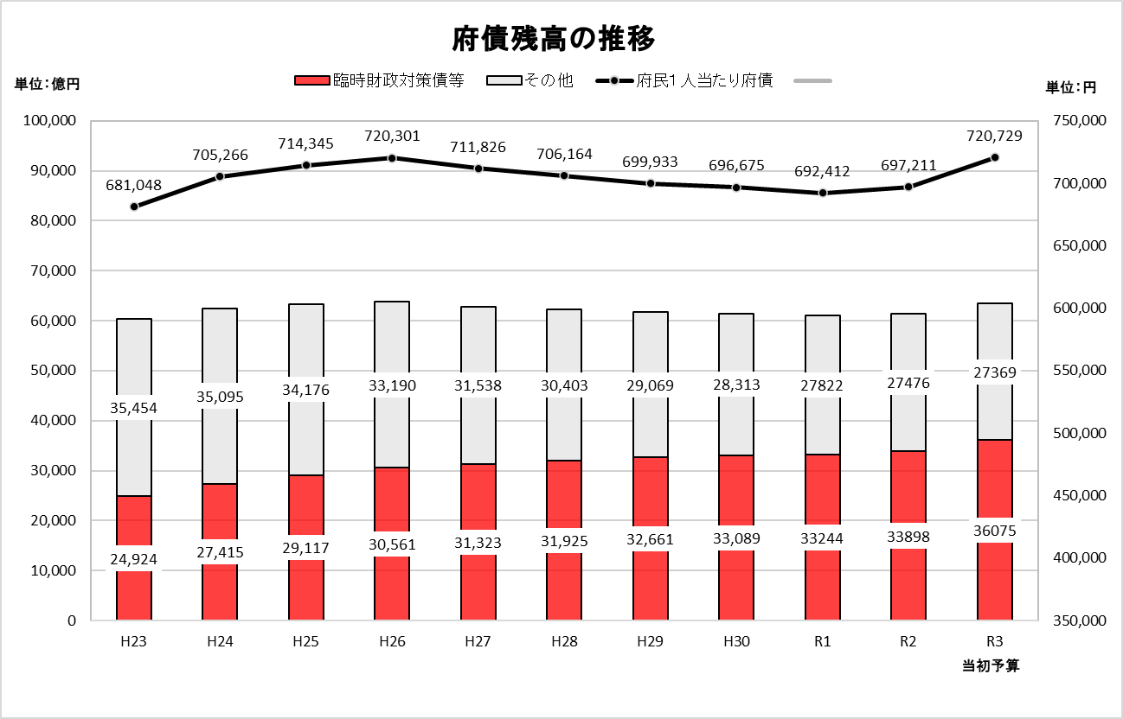
「普通会計決算見込みの概要」（各年度）、「財政のあらまし」（令和３年６月）、「府債の状況（令和２年度決算全会計ベース）」及び「大阪府推計人口」（令和３年４月１日現在）より作成
※「臨時財政対策債等」は、臨時財政対策債、減税補塡債、臨時税収補塡債及び減収補塡債の残高の合計である。
※ 平成23年度から令和２年度は決算額を、令和３年度は当初予算額をそれぞれ記載している。

府は平成20年度に「財政再建プログラム（案）」を策定以降、「将来世代に負担を先送りしない」、「収入の範囲内で予算を組む」という基本方針のもと、持続可能な行財政構造への転換を進めてきた。平成27年２月には、それまでの改革の取組を継承・発展させつつ、「強い大阪」の実現をめざし、自律的な行財政マネジメントや新たな発想・視点からの行政展開を軸に、今後の府の行財政運営改革の基本方針を示すものとして、「行財政改革推進プラン（案）」を公表している。
「行財政改革推進プラン（案）」では、引き続き事務事業の見直しをはじめ、歳出抑制及び歳入確保全般について、これまでの改革の視点と取組を継承しつつ、徹底した精査・見直しに取り組むとともに、さらなる歳入確保に努めること等により、収支不足額の縮減を図りつつ、毎年の税収動向や、地方財政対策などを見極めながら、予算編成を通じて的確に対応してきた。
「行財政改革推進プラン（案）」は、平成29年度に終了し平成30年度以降は、「自立的で創造性を発揮する行財政運営体制の確立」に向けた改革の取組を継続するため、毎年度の府の取組をまとめた「大阪府行政経営の取組み」を公表している。
また、府は、毎年、行財政運営に資するため、財政状況に関する中長期試算（以下「粗い試算」という。）を公表しており、過去２年間の粗い試算における収支不足額の試算結果は以下のとおりである。

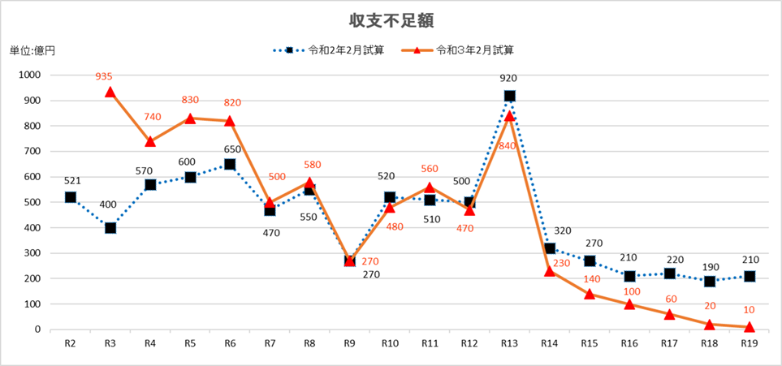
「財政状況に関する中長期試算〔粗い試算〕」（令和２年２月版、令和３年２月版）より作成

上記グラフの通り、令和３年２月版の粗い試算における収支不足は、新型コロナウイルス感染症が経済に与える影響による府税の減少などにより、令和８年度までが前回の試算よりも収支が悪化している。
しかし、内閣府試算の経済成長率の上昇により後年度の税収の減少は緩やかになる見込みがあり、また、給与改訂等により人件費が減少し歳出が減少する見込みであるため、令和14年度以降は、前回試算と比べて各年度の収支が概ね90億円～200億円改善し、収支不足額が中長期的には減少する試算結果となっている。

【前回試算（令和２年度２月版）からの主な変動要因】
 | 項目 |  | 各年度の収支への影響額
歳入 | 府税 | 新型コロナウイルス感染症が経済に与える影響により、令和３年度税収見込みが大幅に減少しているが、内閣府試算の経済成長率が上昇しているため、後年度の税収減は緩やかになる見込み | 100億円程度悪化（令和４年度）  ～  720億円程度改善（令和19年度）
 | 交付税等（臨時財政対策債等含む） | 府税の減少等により増加
歳出 | 人件費 | 令和２年度給与改定等により減少 | 40億円程度改善（令和４年度）  ～  240億円程度改善（令和19年度）
 | 公債費 | 内閣府試算を踏まえた金利は低下する一方、臨時財政対策債増の影響により増加 | 100億円程度悪化（令和４年度）  ～  590億円程度悪化（令和19年度）
 | 投資的経費  一般施策経費 | 大阪・関西万博関連事業や府立学校スマートスクール推進事業などによりおおむね増加 | 100億円程度悪化（令和５年度）  ～  20億円程度改善（令和19年度）
「財政状況に関する中長期試算〔粗い試算〕」（令和３年２月版）を参考に作成

(2) 財政上の課題について
府の財政状況を踏まえ、中長期的な視点における財政上の課題を整理した。

ア 財政調整基金への積立目標額の確保
財政調整基金については、大阪府財政運営基本条例に基づき決算剰余金の２分の１を積み立てるとともに、税収の急減、災害等の発生等の将来リスクを想定し、令和12年度末時点の積立目標額を1,400億円と設定している。当該目標額に対する直近３か年の年度末残高及び令和３年度末残高の見込額は以下のとおりである。
（単位：億円）
基金残高 |  |  |  | 目標額
平成30年度末 | 令和元年度末 | 令和２年度末 | 令和３年度末  （見込） | 令和12年度末
1,489 | 1,562 | 1,706 | 732 | 1,400

「令和２年度普通会計決算見込みの概要」、令和３年２月版「財政状況に関する中長期試算〔粗い試算〕」。
なお、令和３年度末（見込）は、令和２年度末残高に令和２年度決算剰余金の２分の１の積立て並びに令和３年度当初予算及び令和３年度一般会計補正予算（第５号）を反映した見込み額である。

令和２年度は令和元年度の決算剰余金288億円の２分の１などを積み立て、年度末時点の基金残高は1,706億円となった。また、令和３年度においては、当初予算の取り崩し見込み額に、新型コロナウイルス感染症拡大抑制対応等のための補正予算の取り崩し見込み額を合わせると、総額1,139億円を取り崩すことが見込まれており、令和３年度末の当該基金残高見込額は732億円となる見込みである。

イ 減債基金の積立不足額の復元
大阪府の過去の財政運営においては、多額の財源不足を補い、財政再建団体転落を避けるための手法として、減債基金等から借入れを実施した。（平成13年度から平成19年度の間に、減債基金から5,202億円の借入れ）
そのため、減債基金残高が府の償還計画（積立ルール）に基づいて積み立てておくべき額に比べて不足し、平成21年度から減債基金への復元（返済）を実施している。

直近３年間の減債基金の積立不足額は以下のとおりである。毎年度の「粗い試算」（毎年２月公表）では、令和６年度までに復元することを目標として、収支計画に反映しており確実に不足額は縮小している。
（単位：億円）
 | 令和元年度 | 令和２年度 | 令和３年度
A年度当初の減債基金の積立不足額 ※２ | △1,611 | △1,317 | ※１△909
B当初予算で措置される積立額 | 269 | 264 | 228
C当初予算後の減債基金の積立不足額  （A－B）※２ | △1,342 | △1,053 | △681

「財政状況に関する中長期試算〔粗い試算〕」（平成31年２月版、令和２年２月版、令和３年２月版）、「府債の状況（令和２年度決算全会計ベース）」より作成

※１ うち、臨時財政対策債等310億円。
※２ 年度当初の減債基金の積立不足額は、以下の決算余剰金の積立による復元後の額となっている。
平成30年度は決算余剰金で14億円を復元し年度末の減債基金の積立不足は△1,611億円となった。
令和元年度は決算余剰金で25億円を復元し年度末の減債基金の積立不足は△1,317億円となった。
令和２年度は決算余剰金で144億円を復元し年度末の減債基金の積立不足は△909億円となった。
ウ 臨時財政対策債等の償還のための自主財源の確保
臨時財政対策債等残高およびその償還のために確保すべき自主財源の額は、以下のとおりである。
（単位：億円）
 |  | 平成30年度末 | 令和元年度末 | 令和２年度末
臨時財政対策債等の残高 |  | 33,089 | 33,244 | 33,898
臨時財政対策債等の償還財源を自ら確保すべき額
 | 基準財政需要額算入対象外の金額 | 1,428 | 1,311 | 1,394
 | 府と国の償還ペースの違いによる差 | 3,019 | 2,942 | 2,832
 | 臨時財政対策債等に係る減債基金の積立不足額 | 550 | 449 | 310
 | 合計 | 4,996 | 4,702 | 4,536
「府債の状況（令和２年度決算全会計ベース）」より作成
※単位未満は、四捨五入を原則としたため、内訳の計と合計が一致しない場合がある。

臨時財政対策債等は、税や交付税の代替として発行した府債（臨時財政対策債、減税補塡債、臨時税収補塡債、減収補塡債）の合計であり、その元利償還金については、一部を除き後年度の普通交付税の基準財政需要額に全額算入される。
一方、減収補塡債の発行額の一部など基準財政需要額の算入対象外となっている額については、償還のための自主財源を確保する必要があり、その額は令和２年度末では1,394億円となっている。前年度末と比べると84億円増加している。
また、国の基準財政需要額算入における償還ペースと府の償還ペースには差があり、おおむね国の方が府の償還ペースに比べ早いため、既に交付税措置された額について、府債を償還する財源として減債基金に積み立てられずに他の目的で支出されており、償還のための自主財源を確保する必要がある。その額は令和２年度末では2,832億円となっている。前年度末と比べると110億円減少している。
さらに、一般会計の過去における減債基金からの借入れによる当該基金の積立不足額については、償還のための自主財源を確保する必要があり、その額は令和２年度末では310億円となっている。前年度末と比べると139億円減少している。
以上から、令和２年度末における臨時財政対策債等の償還のために確保すべき自主財源の額は4,536億円となり、前年度末と比べると166億円減少している。

エ 実質公債費比率の推移及び将来試算
実質公債費比率の推移は以下のとおりである。
 | 平成29年度 | 平成30年度 | 令和元年度 | 令和２年度
実質公債費比率の実績 | 17.9％ | 16.8％ | 15.3％ | 13.7％
大阪府HP「健全化判断比率等について」
（注）実質公債費比率とは、財政健全化法に基づく指標で、標準的な財政規模に対する実質的な公債費相当額の占める割合の過去３年間の平均のこと。当該比率が25％以上になると「財政健全化団体」に、35％以上になると「財政再生団体」になる。なお、地方財政法上、当該比率が18％以上となると起債は許可制となり、公債費負担適正化計画の自主的策定が要請される（この計画を前提に起債が許可される。なお、35％以上の自治体については起債への制限がある。）

令和２年度は13.7％と前年度と比べ1.6ポイント低くなり、地方財政法上、公債費負担適正化計画の自主的策定が要請され、起債も許可制とされる18％以上の水準を、昨年度に引き続き下回っている。
また、実質公債費比率の将来試算について、令和２年２月版の「粗い試算」と令和３年２月版の「粗い試算」を比較すると、以下のとおりである。

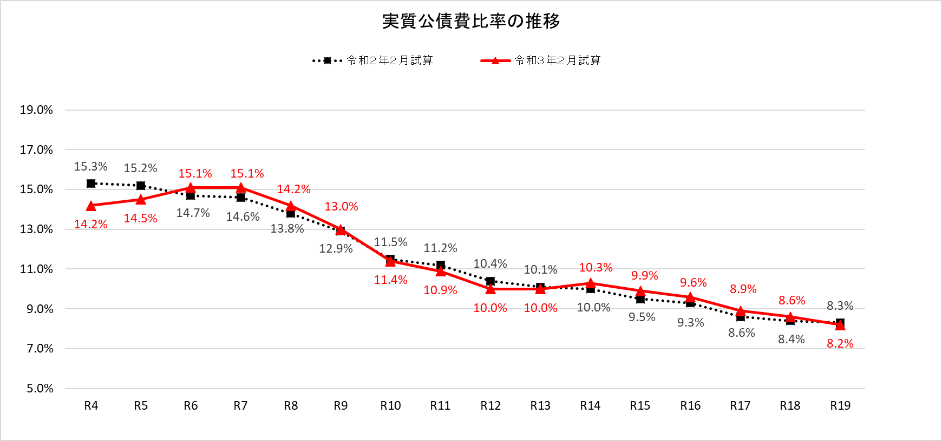
「財政状況に関する中長期試算〔粗い試算〕」（令和２年２月版、令和３年２月版）より作成
令和３年２月版の粗い試算では、令和４年度以降も18％未満で推移する結果となった。推移の傾向は前回試算と同様である。
なお、令和２年２月版及び令和３年２月版のそれぞれの粗い試算において示されている財政収支の推計を上記実質公債費比率の推移の算定期間（令和４年度～令和19年度）で除した両者の年平均額の差は以下のとおりである。

【令和４年度以降の年平均額】 （単位：億円）
区分 |  | 令和３年２月版  年平均額 | 令和２年２月版  年平均額 | 年平均額の差
歳入 | 府税・特別法人事業譲与税 | 14,861.3 | 16,438.8 | △1,577.5
 | 交付税等（臨時財政対策債等含む） | 5,546.3 | 3,700.6 | 1,845.6
 | 一般歳入 | 316.9 | 315.0 | 1.9
 | 特定財源 | 12,945.6 | 6,439.4 | 6,506.3
 | 歳入合計 | 33,670.0 | 26,893.8 | 6,776.3
歳出 | 人件費 | 6,739.4 | 6,881.3 | △141.9
 | 社会保障関係経費 | 6,130.0 | 5,931.3 | 198.8
 | 公債費 | 3,768.1 | 3,398.1 | 370.0
 | 税関係歳出 | 3,239.4 | 3,386.9 | △147.5
 | 投資的経費 | 1,779.4 | 1,767.5 | 11.9
 | 一般施策経費 | 12,386.3 | 5,916.3 | 6,470.0
 | 歳出合計 | 34,042.5 | 27,281.3 | 6,761.3
差引額（改善額） |  | △372.5 | △387.5 | 15.0
（注）差引額が一致しないのは、端数整理の結果によるものである。
このように、本年２月の試算値は、前年同期試算に比べ財政環境が改善することを示しているが、この試算には不確定要素が多く含まれるため、引き続き、財政の健全化に取り組むことが必要である。
なお、一般施策経費（歳出）と特定財源（歳入）の増加が顕著であるが、これは貸付金とその償還金の増加に伴うものであり、新型コロナウイルス感染症対策の影響がうかがえる。
(3) 過去の定期監査において確認した事項について
これまでの定期監査において確認した、以下のような府の財政に大きな影響を与える可能性がある事項については、監査上も引き続き注視するとともに、大阪府財政運営基本条例上、財政リスクを伴う事業については、適切な対応を要することが求められていることから、該当する案件については特に留意していくこととする。

ア まちづくり促進事業会計について
まちづくり促進事業会計（地方公営企業会計）は、地域整備事業会計において整備した産業用地について、定期借地方式により貸付け等を行うことを目的として平成15年４月に設置された。
平成23年度まで、地域整備事業会計で整備した土地について定期借地契約を行う場合は、当該土地を地域整備事業会計からまちづくり促進事業会計に有償移管し、まちづくり促進事業会計では、その支払資金のための企業債を発行し、定期借地による貸付料収入をもって企業債の償還利息と運営経費を賄い、土地の売却をもって企業債の元本を償還していた。
また、地域整備事業会計は、平成23年度末をもって一定の役割を終えたとして閉鎖され、当該会計における財産は一般会計に移行している。それに伴い、平成24年度からは、一般会計が引き継いだ土地で新たに定期借地を行う場合、一般会計からまちづくり促進事業会計へ土地の現物出資を行い、まちづくり促進事業会計において経理処理することとなった。
なお、これまで地域整備事業会計で定期借地が行われていた阪南丘陵地区の住宅用地については、平成24年度からまちづくり促進事業会計で経理処理している。
令和２年度末現在、一般会計から現物出資を受けた土地も含め、保有している土地の取得価額が921億3,700万円（減損損失控除後は895億8,800万円）であるのに対し、令和２年１月１日現在の相続税路線価等を基準に算出した評価額は580億3,200万円であり、341億500万円の含み損（＝企業債償還原資の不足）を抱えている。（次ページ【令和２年度末有形固定資産（土地）明細】参照。）

府の令和３年２月版の「粗い試算」において、まちづくり促進事業会計は、「事業の進捗により発生する可能性があるリスクのうち、特に影響が大きいもの」とされており、当該事業の運営や経済の動向等に引き続き留意を要する。

【令和２年度末有形固定資産（土地）明細】
（単位：百万円）
資産の種類 |  | 取得価額 | 評価額 | 評価差額 | （参考）  帳簿価額
二色の浜 |  | 11,634 | 6,889 | △4,746 | 11,634
りんくうタウン |  | 77,962 | 49,555 | △28,407 | 75,726
阪南  スカイタウン | 産業用地 | 2,320 | 1,384 | △935 | 2,006
 | 住宅用地 | 221 | 204 | △17 | 221
 | 計 | 92,137 | 58,032 | △34,105 | 89,588
（注）数値は四捨五入しているため、合計と内訳が一致しないことがある。
「評価額」は、令和２年１月１日現在の相続税路線価等を基準に算出したもの、または鑑定評価額としている。
「（参考）帳簿価額」欄は減損会計適用後の帳簿価額である。
まちづくり促進事業会計が所有する固定資産（土地）には、まちづくり促進事業会計企業債発行分793億7,900万円と一般会計からの現物出資分102億900万円がある。

イ ファシリティマネジメントと粗い試算
「大阪府ファシリティマネジメント基本方針」（平成27年11月）（以下「基本方針」という。）は、平成28年度～平成30年度の３か年度における長寿命化と総量最適化・有効活用の取組、中長期保全計画（案）の策定を踏まえ、平成31年２月に改訂された。
改訂された基本方針では、令和２年度からの10年間に要する建物の更新・修繕等の費用について毎年約140億円（10年平均）の一般財源が必要であると推計し、その推計は平成31年２月版の「粗い試算」に計上されたところである。
府は、今後も引き続き、府民が安全・安心に利用するという観点も踏まえ、庁舎、学校、警察施設など府有施設の予防保全の実行と総量最適化を含む活用方策の検討を計画的に進めることが必要である。
なお、令和３年２月版の「粗い試算」においては、大阪・関西万博関連事業や府立学校スマートスクール推進事業の整備費用を見込んだこと等によりさらに歳出の増加が見込まれている。

ウ 府営住宅家賃等の滞納債権について
府営住宅家賃等の滞納債権については、令和元年度の定期監査で確認した時点で、保証人に催告書の送付など支払意思の確認を行わないまま、主たる債務者の消滅時効期間の経過により、「債務者が当該債権につき消滅時効を援用する蓋然性が高い場合」「債務者の所在・財産ともに不明の場合」などに該当するとして、不納欠損で整理している等、適切な債権回収の認識及び取組が不十分な状況にあった。
その結果、令和２年度当初には約49億円の滞納債権を有していたが、新規滞納の抑制や滞納債権の回収に係る法的措置を含めた新たな取組みにより、令和２年度末には、約45億円へと減少するに至った。
このように着実な成果を挙げている中で、退去者の滞納については、抑制の努力が行われたとはいえ、前年度よりも増加が見られる。滞納債権は府の財政リスクであるとともに、適正に納付・返済している債務者との公平性・公正性を保つためにも、引き続き圧縮に努める必要がある。

以上

